学校举行庆祝“三八”国际劳动妇女节系列活动
新闻网讯（通讯员 孙誉烘）值此“三八”国际妇女节到来之际，为让我校女教职工度过一个充实、愉快的节日，校工会、妇委会开展了“三八”妇女节系列活动。
3月7日校工会、校妇委会向全校女教职发出了一封《致全校妇女姐妹们的慰问信》，向辛勤工作在教学、科研、管理、服务、医疗等岗位上的女同胞们致以亲切的问候和诚挚的祝福！分享了妇女姐妹们在家庭、学校建设发展中所作出的积极贡献和不可替代的半边天作用。倡议引导妇女姐妹们，2018年，站在崭新的起点，要不忘初心，继续前进，大力弘扬当代女性自尊、自信、自立、自强的时代精神，与时代同行、为新目标奋斗、在新征程建功，做无愧于伟大时代的新女性，为实现工大梦、中国梦贡献自己的一份巾帼力量！
3月8日，校工会、妇委会组织了教职工南湖徒步活动，全院260多名教工参加了活动。部分男教工也一同参加了活动，与女教职工们共度温馨节日，为工大的“半边天”加油助力。本次活动，丰富了我校女教工的精神文化生活，营造了健康向上、和谐温馨的校园氛围，激励女教工走出家门，走出校园，加强锻炼，增强体质，以更加饱满的热情和干劲投身到工作中。
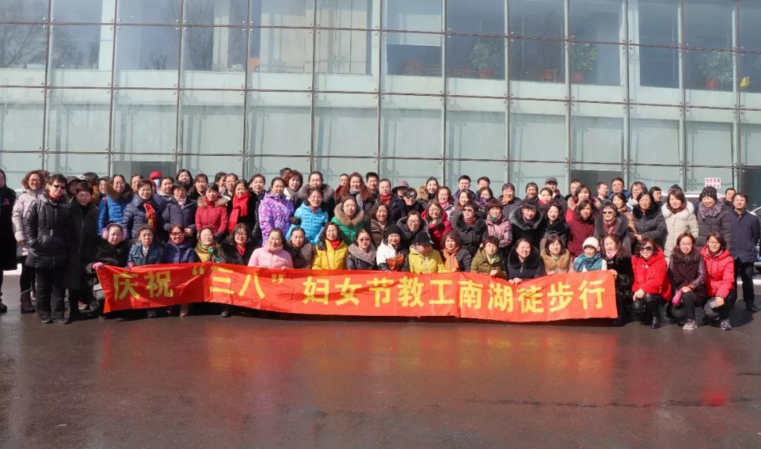
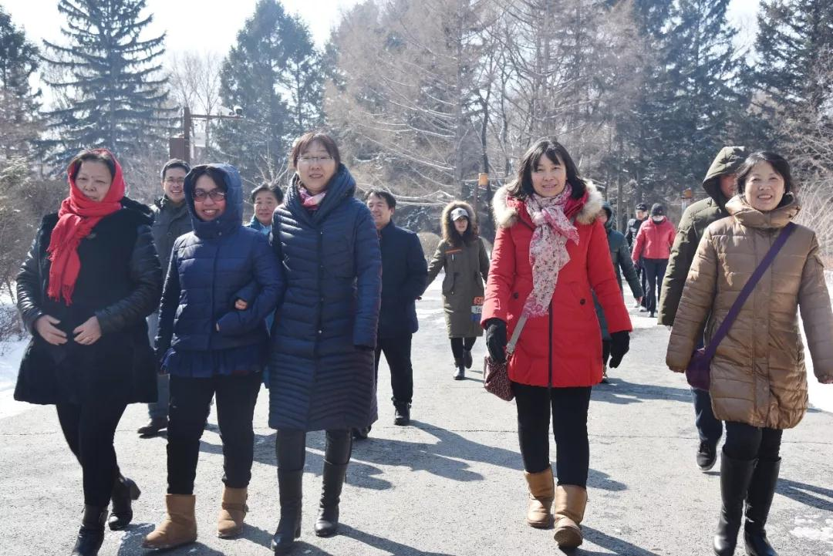
3月9日，校工会、妇委会和校饮食服务中心在校教工食堂共同举办“美味传承，工大味道”厨艺讲座。参加活动的女教师，一双巧手，放下纷笔，拿起锅铲，让三月的春寒，融化在了舌尖上。活动不仅丰富了饮食文化，体验了快乐烹饪，也强加了教工与食堂职工之间的交流，拉近了彼此之间的距离，还让大家了解到了工大食堂的美味从幕后到前台，再到我们盘中餐，这一看似
简单却精细繁杂的过程，更让工大味道在这里得以传承。
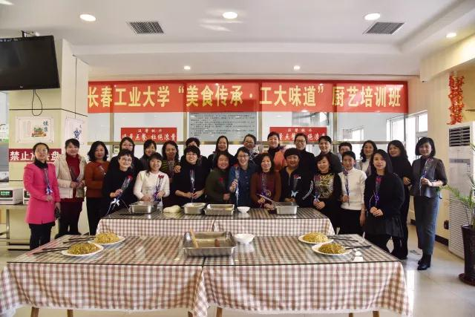
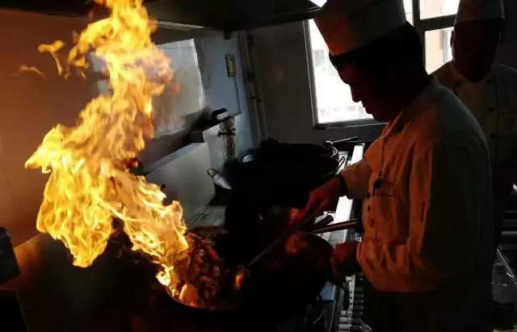
厨艺精湛师傅

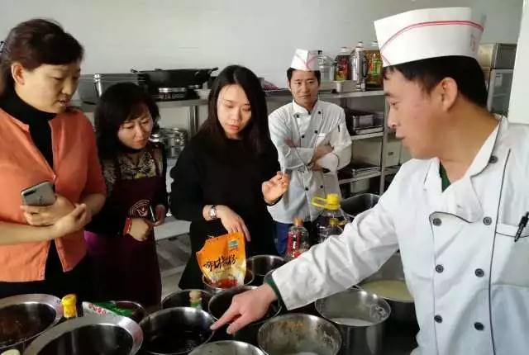
食堂厨师长向广大女教工展示了食堂美食的烹饪过程，将烹饪技巧倾囊相授
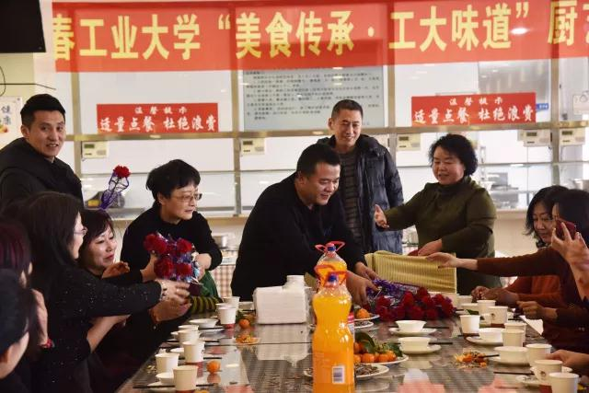
庆‘三八‘饮食服务中心代表为女教工献花

